Лента светодиодная, т.м. "Feron", серии: LS
модель: LS606
Инструкция по эксплуатации и технический паспорт
- Описание
- Светодиодная лента RGB TM Feron используется для декоративной подсветки помещений и зданий.
- Светодиодная лента работает от напряжения 12В постоянного тока, что делает ее применение безопасным и надежным.
- Подключение ленты осуществляется через адаптер 12В и контроллер светодиодной ленты, идущие в комплекте.
- Технические характеристики
Модель | LS606
Напряжение питания | DC 12В
Потребляемая мощность | 14,4Вт/м
Длина ленты в комплекте | 3м | 5м
Максимальная мощность адаптера 12В в комплекте | 60Вт | 90Вт
Количество светодиодов, шт./м | 60
Тип светодиодов | Smd5050
Кратность резки ленты | 5см
Цвет свечения | RGB
Дальность действия пульта управления | 6м (МАКС.)
Рабочая температура | -10°...+40°С
Степень защиты от пыли и влаги | IP20
Ширина ленты | 10мм
Климатическое исполнение | УХЛ4
Срок службы светодиодов | 30000 часов
Класс защиты | III
- Комплектация
- Светодиодная лента/катушка.
- Адаптер 12В армированный вилкой для подключения к розетке переменного тока 230В.
- Контроллер с пультом управления (инфракрасный диапазон, 20 режимов, регулировка яркости).
- Инструкция по эксплуатации и гарантийный талон.
- Блистерная упаковка.
- Монтаж и подключение
- Извлеките светодиодную ленту и адаптер питания из упаковки.
- Проверьте работоспособность ленты. Соедините светодиодную ленту с контроллером, а контроллер с адаптером через специальные разъемы, а затем подключите адаптер к сети переменного тока 230В (см. рисунок), затем включите питание. Извлеките пластиковую вставку из батарейного отсека пульта управления. Проверьте режимы работы контроллера. Выключите питание.
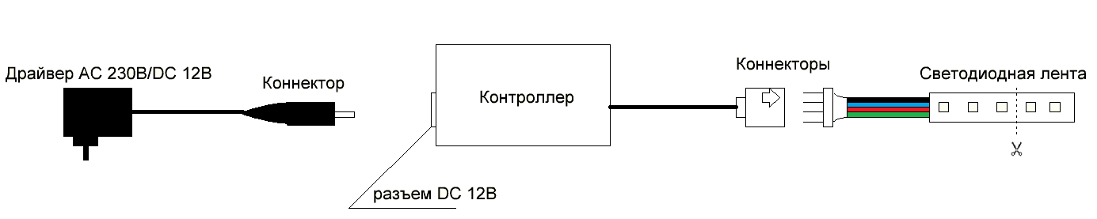
- Смонтируйте ленту на монтажной поверхности. Клеевой состав ленты предназначен для установки ленты в теплом и сухом помещении на чистой гладкой поверхности. При использовании ленты в других условиях, необходимо использовать дополнительные способы крепления ленты. Например, специальный клей, крепежные клипсы или стяжки и т.п. Рекомендуется монтировать ленту в специальный алюминиевый профиль ТМ Feron – это обеспечит надежное крепление ленты на поверхности, качественный теплоотвод и, следовательно, долгую бесперебойную эксплуатацию светодиодной ленты.
- Светодиодную ленту можно резать на кратные отрезки. Кратность резки ленты 5см. Отрезать ленту можно только в местах, специально промаркированных на ленте. Для соединения ленты в местах среза используется специальный соединитель.
- После монтажа ленты подключите адаптер и контроллер согласно приведенной выше схеме и включите питание.
- Работа с пультом дистанционного управления.
Контроллер светодиодной ленты (в комплекте) имеет 16 стационарных цветовых режимов и 4 динамических режима:
FLASH – переключение 3 цветов;
STORE – переливание трех цветов с медленной сменой оттенков;
FADE – переливание семи цветов;
SMOTH – переключение 7 цветов.
- Меры предосторожности.
- Беречь от перегибов под острым углом.
- Беречь от попадания влаги.
- Не допускать механических нагрузок.
- Не повреждать токоведущие дорожки ленты.
- Не отделять клейкий слой от подложки.
- Использовать только со стабилизированным источником тока 12В.
- Резку ленты проводить только в местах, специально промаркированных на ленте.
- Возможные неисправности и способы их устранения
неисправность | причина | решение
Не включается светодиодная лента | Не работает источник питания | Заменить источник питания
 | Не соблюдена полярность подключения | Подключить светодиодную ленту к источнику питания согласно полярности
 | Обрыв/повреждения питающего кабеля | Восстановить контакт
 | Контроллер выключен | Включите контроллер с помощью пульта управления
Отсутствует управление контроллером с помощью пульта | Разрядилась батарейка пульта | Проверьте работоспособность батарейки и, при необходимости, осуществите замену
Мерцают светодиоды | Плохой контакт провода питания | Проверить и восстановить пайку в месте соединения в местах соединения провода с платой
 | Повреждение платы светодиодной ленты вследствие механического воздействия | Заменить участок поврежденной ленты
- Хранение
Светодиодная лента в упаковке хранится в помещениях с температурой окружающей среды от -20°С до +50°С и относительной влажности не более 75% при 25°С.
- Утилизация
Светодиодная лента не содержит токсичных или драгоценных материалов и утилизируется согласно правилам утилизации бытовой электронной техники.
- Информация о производителе и дата производства
Сделано в Китае. Изготовитель: Ningbo Yusing Electronics Co., LTD, Civil Industrial Zone, Pugen Vilage, Qiu’ai, Ningbo, China/ООО "Нингбо Юсинг Электроникс Компания", зона Цивил Индастриал, населенный пункт Пуген, Цюай, г. Нингбо, Китай. Официальный представитель в РФ: ООО «ФЕРОН» 129110, г. Москва, ул. Гиляровского, д.65, стр. 1, этаж 5, помещение XVI, комната 41, телефон +7 (499) 394-10-52, www.feron.ru. Импортер: ООО «СИЛА СВЕТА» Россия, 117405, г. Москва, ул. Дорожная, д. 48, тел. +7(499)394-69-26. Дата изготовления нанесена на корпус светильника в формате ММ.ГГГГ, где ММ – месяц изготовления, ГГГГ – год изготовления.
- Гарантийные обязательства.
- Гарантия на светодиодную ленту ТМ «FERON» составляет 24 месяца (2 года) с момента продажи.
- Гарантийные обязательства осуществляются на месте продажи товара, Поставщик не производит гарантийное обслуживание розничных потребителей в обход непосредственного продавца товара.
- Началом гарантийного срока считается дата продажи товара, которая устанавливается на основании документов (или копий документов) удостоверяющих факт продажи, либо заполненного гарантийного талона (с указанием даты продажи, наименования изделия, даты окончания гарантии, подписи продавца, печати магазина).
- В случае отсутствия возможности точного установления даты продажи, гарантийный срок отсчитывается от даты производства товара, которая нанесена на корпус товара в виде надписи, гравировки или стикерованием.
- Гарантийные обязательства не выполняются при наличии механических повреждений товара или нарушения правил эксплуатации, хранения или транспортировки.

